Телефоны доверия
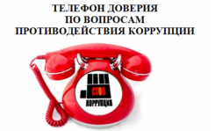 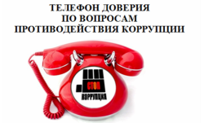 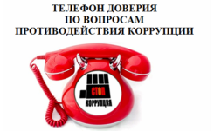 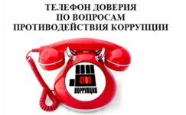
По телефону доверия принимаются сообщения:
- о злоупотреблениях служебным положением;
- дачи взятки, получении взятки;
- злоупотреблении полномочиями, коммерческом подкупе либо ином незаконном использовании своего должностного положения в целях получения выгоды для себя или для третьих лиц, или о совершении схожих действий от имени или в интересах юридического лица
«Телефон доверия»
Администрации Губернатора
Свердловской области
(343)370-72-02

Подробнее: http://corruption.gossaas.ru/article/show/id/81
Сообщения граждан о фактах коррупционных правонарушений рассматриваются в порядке и в сроки, предусмотренные Федеральным законом от 02.05.2006 года № 59-ФЗ «О порядке рассмотрения обращений граждан Российской Федерации».
Анонимные обращения, а также сообщения, не относящиеся
к задачам, возложенным на "Телефон доверия",
не рассматриваются.

«Телефон доверия»
Министерства Культуры
Свердловской области
8(343)376-47-55

